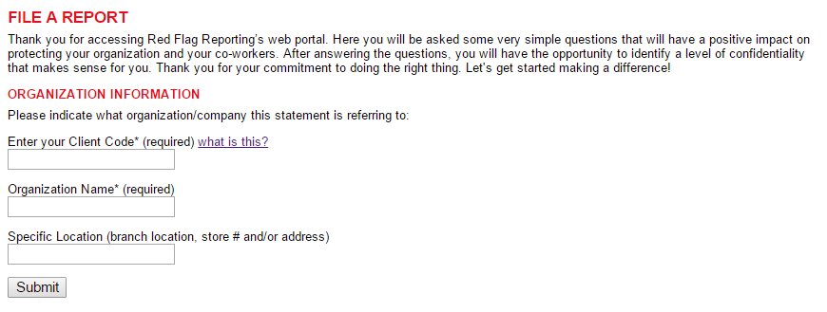
MELDUNG ERSTATTEN
Danke, dass Sie auf Webportal des Red Flag Repoting's zugreifen. Hier werden Ihnen ein paar einfache Fragen gestellt, die sich positiv auf den Schutz Ihres Unternehmens und Ihren Mitarbeitern auswirken. Nach der Beantwortung der Fragen werden Sie die Möglichkeit haben, ein Vertrauenslevel ausfindig zu machen, das Sinn macht. Danke für Ihr Bemühungen das Richtige zu tun. Lassen Sie uns anfangen und einen Unterschied machen!
BETRIEBSINFORMATIONEN
Bitte geben Sie an, auf welchem Betrieb/Unternehmen sich diese Aussage bezieht:
Geben Sie Ihre Kundennummer* ein (erforderlich) was ist das?
Name des Betriebs* (erforderlich)
Bestimmter Standort (Niederlassung, Geschäftsnummer und/oder Adresse)
Bestätigen

-----------------------------------------
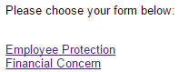
Bitte wählen Sie Ihr Anliegen:
Arbeitnehmerschutz
Finanzkonzern
-----------------------------------------
Arbeitnehmerschutz
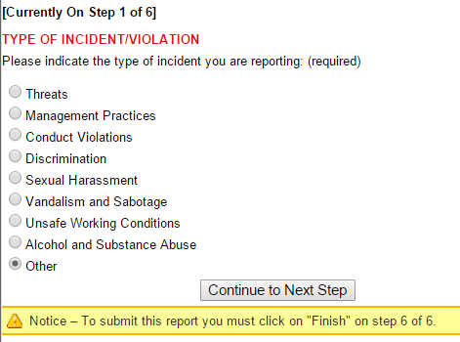
[Derzeitig bei Schritt 1 von 6]
ART DES VORFALLS/VERSTOSSES
Bitte geben Sie an, welche Art von Vorfall Sie melden: (erforderlich)
.Bedrohungen
.Managementpraktiken
.Vertragswidriges Verhalten
.Diskriminierung
.Sexuelle Belästigung
.Vandalismus und Sabotage
.Unsichere Arbeitsverhältnisse
.Alkohol- und Drogenmissbrauch
.Andere
Weiter zum nächsten Schritt
Beachten Sie – Um diesen Vorfall zu melden müssen Sie bei Schritt 6 von 6 auf "Beenden" drücken.
-----------------------------------------
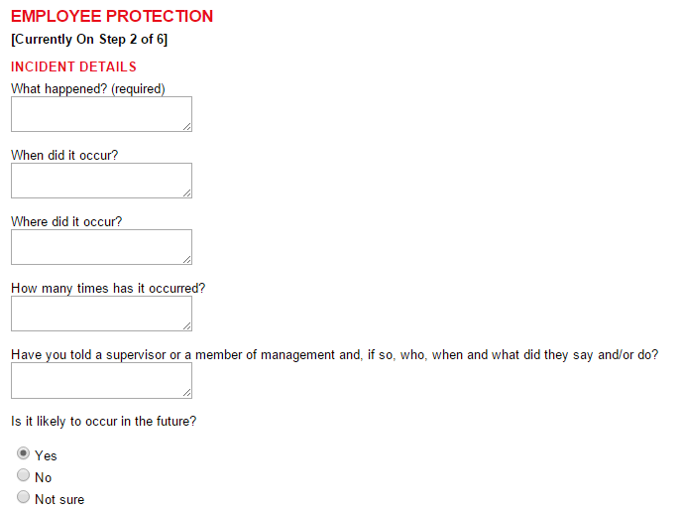
MITARBEITERSCHUTZ
[Derzeitig bei Schritt 2 von 6]
EINZELHEITEN ZUM VORFALL
Was ist passiert? (erforderlich)
Wann ist es vorgefallen?
Wo ist es vorgefallen?
Wie oft ist es vorgefallen?
Haben Sie einem Vorgesetzten oder einem Mitglied der Geschäftsführung davon in Kenntnis gesetzt und wenn ja, wem, wann und was haben sie gesagt und/oder unternommen?
Ist es wahrscheinlich, dass es auch in Zukunft geschieht?
Ja
Nein
Nicht sicher
-----------------------------------------
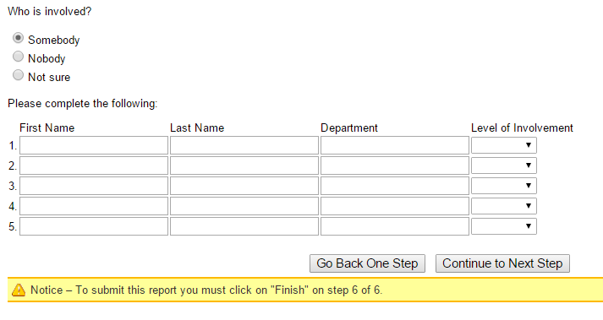
Wer ist beteiligt?
.Jemand
.Niemand
.Nicht sicher
Bitte vervollständigen Sie folgendes:
Vorname Nachname Abteilung Beteiligungsgrad
1
2
3
Einen Schritt zurück Weiter zum nächsten Schritt
Beachten Sie – Um diesen Vorfall zu melden müssen Sie bei Schritt 6 von 6 auf "Beenden" drücken.
-----------------------------------------
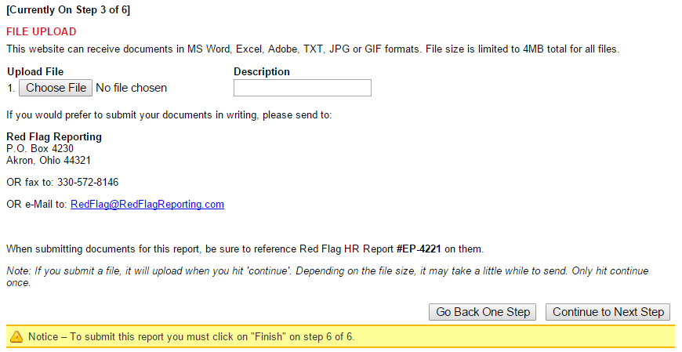

[Derzeitig bei Schritt 3 von 6]
DATEI-UPLOAD
Diese Webseite kann Dokumente in MS Word, Excel, Adobe, TXT, JPG oder GIF Formaten empfangen. Die Dateigröße ist für alle Dateien auf 4 MB beschränkt.
Datei hochladen
1. Datei wählen Keine Datei gewählt Beschreibung
Falls Sie bevorzugen, Ihr Dokument schriftlich einzureichen, senden Sie es bitte an:
Red Flag Reporting
P.O. Box 4230
Akron, Ohio 44321
Oder per Fax an: 330-572-8146
Oder per E-mail an: RedFlag@RedFlagReporting.com
Wenn Sie Dokumente für diese Meldung einreichen, stellen Sie sicher, dass Sie sie mit Red Flag HR Report #EP-4221 markieren.
Notiz: Wenn Sie eine Datei bereitstellen, wird sie hochgeladen, wenn sie auf "Weiter" drücken. Je nach Dateigröße kann die Versendung einen Moment dauern. Drücken Sie nur einmal auf "Weiter".
Einen Schritt zurück Weiter zum nächsten Schritt
Beachten Sie – Um diesen Vorfall zu melden müssen Sie bei Schritt 6 von 6 auf "Beenden" drücken.
-----------------------------------------
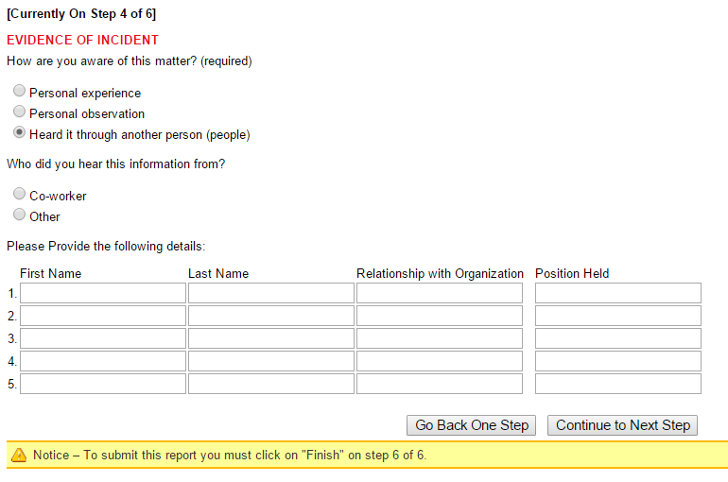
[Derzeitig bei Schritt 4 von 6]
VORFALLSBEWEISE
Wie sind Sie sich der Sache bewusst? (erforderlich)
. Persönliche Erfahrung
. Persönliche Beobachtung
.Eine (oder mehrere) andere Person hat es mir mitgeteilt
Von wem hast du diese Information gehört?
. Mitarbeiter
.Andere
Bitte geben Sie die folgenden Details an:
Vorname Nachname Beziehung zum Betrieb Derzeitige Position
1
2
3
Einen Schritt zurück Weiter zum nächsten Schritt
Beachten Sie – Um diesen Vorfall zu melden müssen Sie bei Schritt 6 von 6 auf "Beenden" drücken.
-----------------------------------------
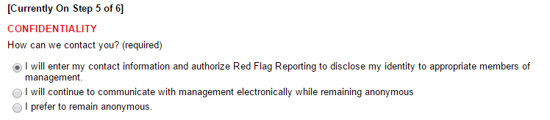
[Derzeitig bei Schritt 5 von 6]
VERTRAULICHKEIT
Wie können wir Sie erreichen? (erforderlich)
. Ich werde meine Kontaktinformationen eingeben und Red Flag Reporting die Erlaubnis erteilen, meine Identität gegenüber angemessenen Mitgliedern der Geschäftsführung offenzulegen
.Ich werde weiterhin elektronisch mit der Geschäftsführung in Verbindung bleiben, während ich Anonym bleibe
.Ich bevorzuge, Anonym zu bleiben.
-----------------------------------------
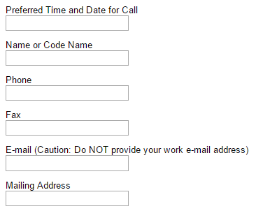
Bevorzugte Zeit und Datum für einen Anruf
Name oder Deckname
Telefonnummer
Faxnummer
E-mail (Achtung: Geben Sie nicht Ihre Arbeits-E-mailadresse an)
-----------------------------------------
Um anonym nach dem Ausfüllen der Meldung mit der Geschäftsführung zu sprechen, kehren sie bitte zu www.redflagreporting.com zurück und gehen Sie auf “Check a Report”. Sie werden 1) das Datum der Erstellung der Meldung, 2) Ihre Kundennummer und 3) Ihre Meldungsnummer brauchen, die Ihnen am Ende der Meldung mitgeteilt wird. BEWAHREN SIE DIESE INFORMATION AUF, DA SIE NICHT WIEDERERLANGT WERDEN KANN. Bitte loggen Sie sie bei “Check a Report” innerhalb von 48 Stunden ein, um Fragen der Geschäftsführung einzusehen und loggen Sie sich regelmäßig ein, bis der Fall abgeschlossen ist.
-----------------------------------------
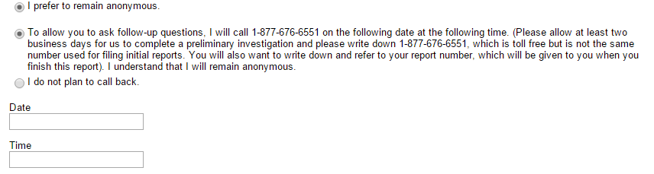
. Ich bevorzuge, anonym zu bleiben.
. Um Ihnen zu erlauben, nachfolgende Fragen zu stellen, werde ich am folgenden Tag zur folgenden Zeit die Nummer 1-887-676-6551 anrufen. (Bitte geben Sie uns zwei Werktage zeit, um vorläufige Untersuchungen durchzuführen und bitte notieren Sie sich die Nummer 1-887-676-6551. Sie ist gebührenfrei, doch nicht die gleiche Nummer, die für initiale Meldungen genutzt wird. Sie werden auch Ihre Meldungsnummer notieren wollen, welche Ihnen am Ende dieser Meldung mitgegeben wird.) Ich verstehe das und möchte anonym bleiben.
.Ich habe nicht vor, zurückzurufen.
Datum

Zeit
-----------------------------------------
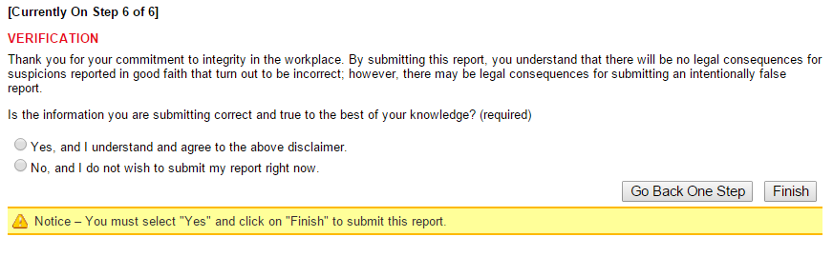
[Derzeitig bei Schritt 6 von 6]
VERIFIZIERUNG
Danke, dass Sie zur Rechtschaffenheit am Arbeitsplatz beitragen. Durch die Absendung dieser Meldung verstehen Sie, dass es keine rechtlichen Konsequenzen für verdächtigte Meldungen in gutem Willen geben wird, falls diese sich als Unschuldig erweisen. Dennoch kann es rechtliche Konsequenzen geben, falls beabsichtigt eine falsche Meldung abgegeben wird.
Ist die Information, die Sie abgeben, korrekt und gemäß Ihres Wissens wahr? (erforderlich)
.Ja, und ich verstehe die oben genannte Erklärung und stimme dieser zu
.Nein, und ich möchte meine Meldung jetzt nicht absenden
Einen Schritt zurück Beenden
Beachten Sie – Um diesen Vorfall zu melden müssen Sie bei Schritt 6 von 6 auf "Beenden" drücken.
-----------------------------------------
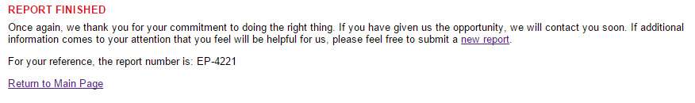
MELDUNG ABGESCHLOSSEN
Wir bedanken uns nochmals für Ihren Einsatz, das Richtige zu tun. Falls Sie uns die Möglichkeit gegeben haben, werden wir Sie bald benachrichtigen. Falls Ihnen zusätzliche Informationen einfallen, die hilfreich für uns sein könnten, zögern Sie nicht, eine neue Meldung auszufüllen.
Ihre Meldungsnummer zum Betreff ist: EP-4221
Zurück zur Startseite
-----------------------------------------
Finanzkonzern
[Currently on 1 of 10]
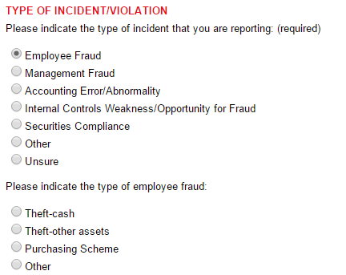
[Derzeitig bei Schritt 1 von 10]
ART DES VORFALLS/VERSTOSSES
Bitte geben Sie an, welche Art von Vorfall Sie melden: (erforderlich)
. Betrug von Mitarbeitern
.Betrug des Managements
. Fehler/Abnormalitäten in der Buchhaltung
.Interne Kontrollschwäche/Betrugsmöglichkeit
.Wertpapier-Compliance
.Andere
.Nicht sicher

Bitte geben Sie die Art des Mitarbeiterbetrugs an
.Kassendiebstahl
.Diebstahl anderer Vermögensgegenstände
.Beschaffungsbetrug
.Andere
-----------------------------------------
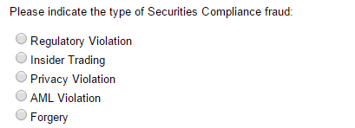
Bitte geben Sie die Art von Wertpapier-Compliance an:
.Rechtsverstoß
.insiderhandel
.Verletzung der Privatsphäre
.Verletzung der AML-Richtlinien
.Fälschung
-----------------------------------------
[Currently on 2 of 10]
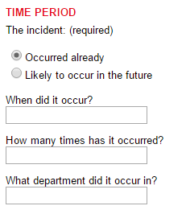
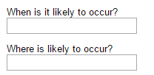
[Derzeitig bei Schritt 2 von 10]
ZEITRAUM
Der Vorfall: (erforderlich)
.fand bereits statt
.wird vermutlich in naher Zukunft auftreten
Wann trat er auf?
Wie oft trat er auf?
In welcher Abteilung trat er auf?
Wann wird es vermutlich auftreten?
Wo wird es vermutlich auftreten?
-----------------------------------------
[Currently on 3 of 10]
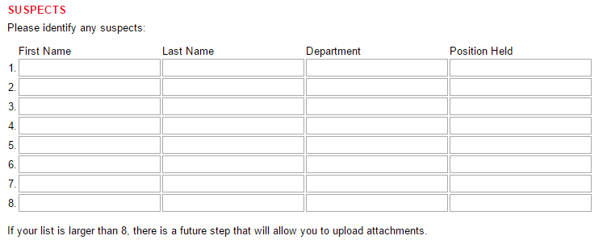
[Derzeitig bei Schritt 3 von 10]
VERDÄCHTIGE
Bitte identifiziere Verdächtige:
Vorname Nachname Abteilung Derzeitige Posotion
1
2
3
Falls die Liste länger als 8 ist, werden dir zukünftige Schritte erlauben, Dateien anzuhängen.
-----------------------------------------
[Currently on 4 of 10]
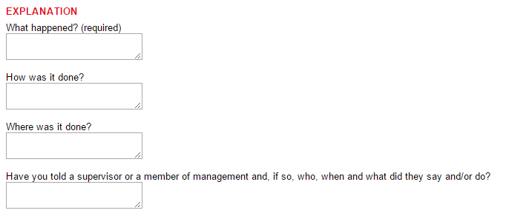
[Derzeitig bei Schritt 4 von 10]
ERKLÄRUNG
Was ist passiert? (erforderlich)
Wie ist es passiert?
Wo ist es passiert?
Haben Sie einem Vorgesetzten oder einem Mitglied der Geschäftsführung und wenn ja, was haben sie gesagt und/oder unternommen?
-----------------------------------------
[Currently on 5 of 10]
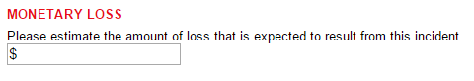
[Derzeitig bei Schritt 5 von 10]
WÄHRUNGSVERLUST
Bitte geben Sie die Anzahl des Verlustes an, der aus diesem Vorfall resultiert:
-----------------------------------------
[Currently on 6 of 10]
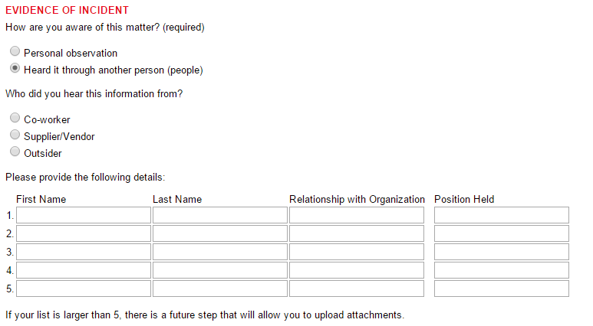
[Derzeitig bei Schritt 6 von 10]
VORFALLSBEWEISE
Wie sind Sie sich der Sache bewusst? (erforderlich)
. Persönliche Erfahrung
. Persönliche Beobachtung
.Eine (oder mehrere) andere Person hat es mir mitgeteilt
Von wem hast du diese Information gehört?
. Mitarbeiter
.Andere
.Andere
Bitte geben Sie die folgenden Details an:
Vorname Nachname Beziehung zum Betrieb Derzeitige Position
1
2
3

-----------------------------------------
[Currently on 7 of 10]
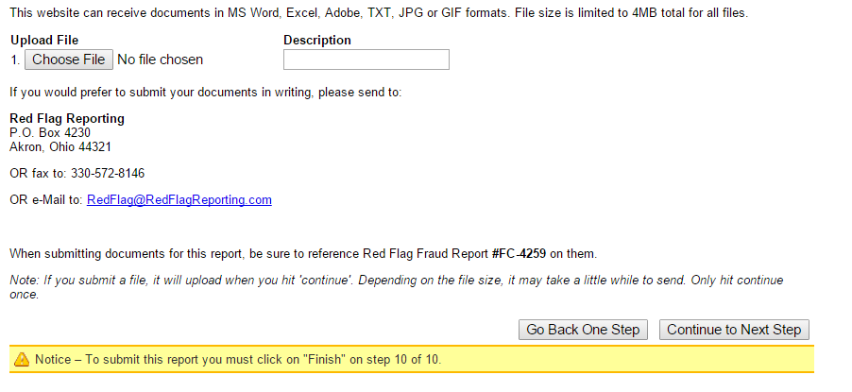
[Derzeitig bei Schritt 7 von 10]
DATEI-UPLOAD
Diese Webseite kann Dokumente in MS Word, Excel, Adobe, TXT, JPG oder GIF Formaten empfangen. Die Dateigröße ist für alle Dateien auf 4 MB beschränkt.
Datei hochladen
1. Datei wählen Keine Datei gewählt Beschreibung
Falls Sie bevorzugen, Ihr Dokument schriftlich einzureichen, senden Sie es bitte an:
Red Flag Reporting
P.O. Box 4230
Akron, Ohio 44321
Oder per Fax an: 330-572-8146
Oder per E-mail an: RedFlag@RedFlagReporting.com
Wenn Sie Dokumente für diese Meldung einreichen, stellen Sie sicher, dass Sie sie mit Red Flag HR Report #EP-4221 markieren.
Notiz: Wenn Sie eine Datei bereitstellen, wird sie hochgeladen, wenn sie auf "Weiter" drücken. Je nach Dateigröße kann die Versendung einen Moment dauern. Drücken Sie nur einmal auf "Weiter".
Einen Schritt zurück Weiter zum nächsten Schritt
-----------------------------------------
[Currently on 8 of 10]
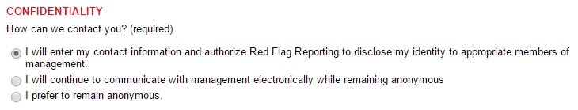
[Derzeitig bei Schritt 8 von 10]
VERTRAULICHKEIT
Wie können wir Sie erreichen? (erforderlich)
. Ich werde meine Kontaktinformationen eingeben und Red Flag Reporting die Erlaubnis erteilen, meine Identität gegenüber angemessenen Mitgliedern der Geschäftsführung offenzulegen
.Ich werde weiterhin elektronisch mit der Geschäftsführung in Verbindung bleiben, während ich Anonym bleibe
.Ich bevorzuge, Anonym zu bleiben.
-----------------------------------------
Bevorzugte Zeit und Datum für einen Anruf
Name oder Deckname
Telefonnummer
Faxnummer
E-mail (Achtung: Geben Sie nicht Ihre Arbeits-E-mailadresse an)
-----------------------------------------
Um anonym nach dem Ausfüllen der Meldung mit der Geschäftsführung zu sprechen, kehren sie bitte zu www.redflagreporting.com zurück und gehen Sie auf “Check a Report”. Sie werden 1) das Datum der Erstellung der Meldung, 2) Ihre Kundennummer und 3) Ihre Meldungsnummer brauchen, die Ihnen am Ende der Meldung mitgeteilt wird. BEWAHREN SIE DIESE INFORMATION AUF, DA SIE NICHT WIEDERERLANGT WERDEN KANN. Bitte loggen Sie sie bei “Check a Report” innerhalb von 48 Stunden ein, um Fragen der Geschäftsführung einzusehen und loggen Sie sich regelmäßig ein, bis der Fall abgeschlossen ist.
-----------------------------------------
. Ich bevorzuge, anonym zu bleiben.
. Um Ihnen zu erlauben, nachfolgende Fragen zu stellen, werde ich am folgenden Tag zur folgenden Zeit die Nummer 1-887-676-6551 anrufen. (Bitte geben Sie uns zwei Werktage zeit, um vorläufige Untersuchungen durchzuführen und bitte notieren Sie sich die Nummer 1-887-676-6551. Sie ist gebührenfrei, doch nicht die gleiche Nummer, die für initiale Meldungen genutzt wird. Sie werden auch Ihre Meldungsnummer notieren wollen, welche Ihnen am Ende dieser Meldung mitgegeben wird.) Ich verstehe das und möchte anonym bleiben.
.Ich habe nicht vor, zurückzurufen.
Datum

Zeit
-----------------------------------------
[Currently on 9 of 10]
[Derzeitig bei Schritt 9 von 10]
WEITERE INFORMATION
Bitte äußern Sie sich zu allem Weiteren, dass Sie uns mitteilen wollen, was sofern noch nicht genannt wurde.
-----------------------------------------
[Currently on 10 of 10]
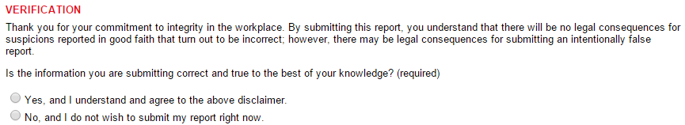
[Derzeitig bei Schritt 10 von 10]
VERIFIZIERUNG
Danke, dass Sie zur Rechtschaffenheit am Arbeitsplatz beitragen. Durch die Absendung dieser Meldung verstehen Sie, dass es keine rechtlichen Konsequenzen für verdächtigte Meldungen in gutem Willen geben wird, falls diese sich als Unschuldig erweisen. Dennoch kann es rechtliche Konsequenzen geben, falls beabsichtigt eine falsche Meldung abgegeben wird.
Ist die Information, die Sie abgeben, korrekt und gemäß Ihres Wissens wahr? (erforderlich)
.Ja, und ich verstehe die oben genannte Erklärung und stimme dieser zu
.Nein, und ich möchte meine Meldung jetzt nicht absenden
Einen Schritt zurück Beenden
-----------------------------------------
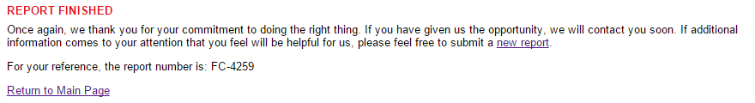
MELDUNG ABGESCHLOSSEN
Wir bedanken uns nochmals für Ihren Einsatz, das Richtige zu tun. Falls Sie uns die Möglichkeit gegeben haben, werden wir Sie bald benachrichtigen. Falls Ihnen zusätzliche Informationen einfallen, die hilfreich für uns sein könnten, zögern Sie nicht, eine neue Meldung auszufüllen.
Ihre Meldungsnummer zum Betreff ist: FC-4259
Zurück zur Startseite

